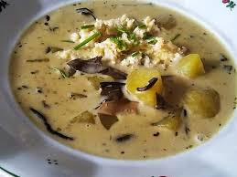 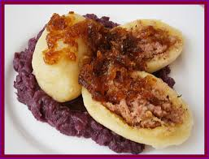

Jídelní lístek 28.10.2024 – 3.11.2024

Pondělí 28.10.2024 STÁTNÍ SVÁTEK

Polévka: pórkový krém

Staročeská sekanina, brambory , okurka

Úterý 29.10.2024

Polévka: slepičí s perličkami

Slepice na paprice, jemný knedlík

Středa 30.10.2024

Polévka: krkonošské kyselo

Kuřecí po indicku, těstoviny

Čtvrtek 31.10.2024

Polévka: kmínová

Treska na bylinkách, bramborová kaše

Pátek 25.10.2024

Polévka: zeleninová s masovou rýží

1. Žemlovka s jablky
2. Plněné bramborové knedlíky, dušené zelí

Sobota 26.10.2024

Polévka: květáková

Masová směs s houbami, rýže

Neděle 27.10.2024

Polévka: uzená s pohankou

Uzené maso pečené na medu, bramborová kaše